Algoritmo del juego monjes vs. Caníbales

En el rompecabezas de misioneros y caníbales, 3 misioneros y 3 caníbales deben cruzar el río en una canoa que no puede llevar más de 2 personas, lo cual es una limitación para ambos lados, porque si los misioneros están presentes en el barco, los caníbales se comerían el misionero Las canoas no pueden cruzar el agua sin personas a bordo.

Presentado por: Oscar Alejandro GONZALEZ Soto

Presentado al docente: Roció rodríguez Guerrero

Sistematización de datos

2023

## Pasos para completar el juego:

## Sobre la canoa colocar dos caníbales, presionar “Go” y seguidamente dejar a un caníbal:

## 

## Posterior a eso, devolverse con un solo caníbal, y traer al otro caníbal, al otro extremo

## 

## Con el caníbal restante devolverse y traer a dos monjes

## 

## Después de traerlos al otro lado de la orilla, devolverse con un caníbal y un monje

## Llegados a este punto traer al monje de la orilla inicial hacia el otro lado de la orilla y ubicar los 2 monjes de la canoa en el otro extremo

## 

## Con el caníbal restante devolverse a recoger al segundo caníbal

## 

## Entregar al caníbal 2 a la segunda orilla

## 

## Devolverse a la orilla inicial

## 

## Traer el caníbal 3 al otro lugar

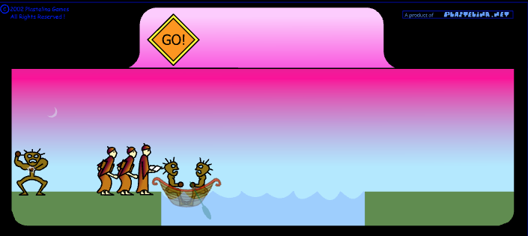

## Ubicar los dos caníbales de las canoas a la superficie y, Bravo!!!

